

**TRƯỜNG ĐẠI HỌC SƯ PHẠM KỸ THUẬT VĨNH LONG**

**KHOA CÔNG NGHỆ THÔNG TIN**



**MÔN HỌC: LẬP TRÌNH WEB**

**ĐỀ TÀI: Xây dựng Website bán điện thoại laptop**

Sinh viên thực hiện:

Huỳnh Vĩnh Phúc 19004158

Cao Thảo Ngân 19004120

GVHD: **Trần Thị Kim Ngân**

Vĩnh Long, năm 2021

**LỜI NÓI ĐẦU**

Năm 2007 là năm đầu tiên Việt Nam có sự phát triển lớn mạnh về lĩnh vực thương mại khi chính thức trở thành thành viên thứ 150 của tổ chức thương mại thế giới WTO. Với sự phát triển mạnh mẽ đó không thể phủ nhận sự đóng góp của thương mại điện tử, một lĩnh vực nóng bỏng hiện nay! Một đất nước đang phát triển mạnh mẽ, cuộc sống con người càng ngày càng nâng cao, mức tiêu thụ sản phẩm ngày càng tăng… Tóm lại nhu cầu con người ngày càng cao. Vì thế việc trao đổi mua bán cũng như quản lý hàng hóa cần phải có sự thay đổi từ thủ công sang máy móc.

Ngày nay, ứng dụng công nghệ thông tin và việc tin học hóa được xem là một trong những yếu tố mang tính quyết định trong hoạt động của các chính phủ, tổ chức, cũng như của các công ty, nó đóng vai trò hết sức quan trọng, có thể tạo ra những bước đột phá mạnh mẽ. Cùng với sự phát triển không ngừng về kỹ thuật máy tính và mạng điện tử, công nghệ thông tin cũng được những công nghệ có đẳng cấp cao và lần lượt chinh phục hết đỉnh cao này đến đỉnh cao khác. Mạng Internet là một trong những sản phẩm có giá trị hết sức lớn lao và ngày càng trở nên một công cụkhông thể thiếu, là nền tảng chính cho sự truyền tải, trao đổi thông tin trên toàn cầu. Giờđây, mọi việc liên quan đến thông tin trở nên thật dễ dàng cho người sửdụng: chỉ cần có một máy tính kết nối internet và một dòng dữ liệu truy tìm thì gần như lập tức... cả thế giới về vấn đề mà bạn đang quan tâm sẽ hiện ra, có đầy đủ thông tin, hình ảnh và thậm chí đôi lúc có cả những âm thanh nếu bạn cần... Bằng internet, chúng ta đã thực hiện được nhiều công việc với tốc độ nhanh hơn và chi phí thấp hơn nhiều so với cách thức truyền thống. Chính điều này, đã thúc đẩy sự khai sinh và phát triển của thương mại điện tử và chính phủđiện tử trên khắp thế giới, làm biến đổi đáng kể bộ mặt văn hóa, nâng cao chất lượng cuộc sống con người. Trong hoạt động sản xuất, kinh doanh, giờđây, thương mại điện tửđã khẳng định được vai trò xúc tiến và thúc đẩy sự phát triển của doanh nghiệp. Đối với một cửa hàng hay shop, việc quảng bá và giới thiệu đến khách hàng các sản phẩm mới đáp ứng được nhu cầu của khác hàng sẽ là cần thiết. Vậy phải quảng bá thế nào đó là xây dựng được một Website cho cửa hàng của mình quảng bá tất cả các sản phẩm của mình bán.

Vì vậy, em đã thực hiện đồ án “ XÂY DỰNG WEBSITE BÁN HÀNG” cho một shop bán điện thoại và laptop. Người chủ cửa hàng đưa các sản phẩm đó lên website của mình và quản lý bằng website đó, khách hàng có thể đặt và mua hàng trên website mà không cần đến cửa hàng. Chủ cửa hàng sẽ gửi sản phẩm cho khách hàng khi nhận được tiền.

**CHƯƠNG I: TỔNG QUAN VỀ CÔNG NGHỆ THIẾT KẾ WEB**

1. **Tiềm hiểu các ngôn ngữ lập trình:**

**1.1 Ngôn ngữ HTML**

Hypertext Markup Language – ngôn ngữ đánh dấu siêu văn bản được viết tắt là HTML. Chúng được ra mắt lần đầu tiên vào năm 1991 bởi Tim Berners-Lee – chủ tịch của World Wide Web Consortium (W3C). Hiện nay, phiên bản mới nhất sở hữu nhiều tính năng vượt trội của HTML là HTML5.

Ngôn ngữ đánh dấu siêu văn bản là một hệ thống cho phép bạn xác định cấu trúc nội dung trang web của mình bằng cách dùng các yếu tố được bọc trong các thẻ được hỗ trợ phổ biến. HTML được dùng để tạo các trang web điện tử được hiển thị trên World Wide Web.

Mỗi trang sẽ chứa hàng loạt các kết nối đến các trang khác, các kết nối này gọi là siêu liên kết. Mỗi trang mà bạn nhìn thấy trên Internet được viết bằng một phiên bản của mã HTML hay một mã HTML khác. Mã HTML hỗ trợ định dạng văn bản và hình ảnh giúp trình duyệt Internet hiển thị chúng như mong muốn.

Không có HTML, một trình duyệt sẽ không thể nào hiển thị văn bản, tải hình ảnh hoặc thực hiện các thao tác khác. HTML cũng cung cấp cho trang một cấu trúc cơ bản. Chúng ta có thể xem HTML là cấu trúc của một trang web, và CSS là bộ mặt của trang web.

**1.2 Ngôn ngữ CSS:**

**CSS – Cascading Style Sheet** là một [ngôn ngữ lập trình](https://mona.media/cac-ngon-ngu-lap-trinh-pho-bien-2017/) được thiết kế vô cùng đơn giản, dễ sử dụng. Với CSS hướng tới mục tiêu chính là giúp đơn giản hóa được quá trình tạo ra các [website](https://mona.media/website-la-gi/).

Nhiệm vụ chính của CSS là thực hiện việc xử lý giao diện của một trang web cụ thể. Đó là những yếu tố như màu sắc văn bản, hay khoảng cách giữa các đoạn, hoặc kiểu [font chữ](https://mona.media/cac-font-chu-dung-cho-website/), hình ảnh, bố cục, màu nền,… đều có thể thay đổi, chỉnh sửa theo ý muốn với hỗ trợ của CSS.

Những công việc mà HTML không xử lý được sẽ được giải quyết tốt với CSS. Nhờ có CSS giúp mang lại khả năng kiểm soát mạnh mẽ, hiệu quả với quá trình trình bày một tài liệu HTML cụ thể. Bởi thế mà nó là công cụ thường được kết hợp với các ngôn ngữ như HTML hay XHTML.

**1.3 Ngôn ngữ lập trình PHP:**

**PHP** - viết tắt hồi quy của **"Hypertext Preprocessor"**, là một ngôn ngữ lập trình kịch bản được chạy ở phía server nhằm sinh ra mã html trên client. PHP đã trải qua rất nhiều phiên bản và được tối ưu hóa cho các ứng dụng web, với cách viết mã rõ rãng, tốc độ nhanh, dễ học nên PHP đã trở thành một ngôn ngữ [lập trình web](https://hoclaptrinhweb.org/hoc-thiet-ke-web/lap-trinh-web.html) rất phổ biến và được ưa chuộng.

PHP chạy trên môi trường Webserver và lưu trữ dữ liệu thông qua hệ quản trị cơ sở dữ liệu nên PHP thường đi kèm với Apache, MySQL và hệ điều hành Linux (LAMP).

Khi người sử dụng gọi trang PHP, Web Server sẽ triệu gọi PHP Engine để thông dịch dịch trang PHP và trả kết quả cho người dùng

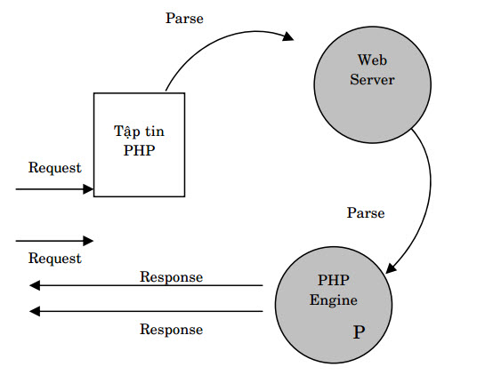

**Hình 1: Đường đi dữ liệu**

**1.4 Mô hình MVC:**

MVC là viết tắt của cụm từ “Model-View-Controller”. MVC là một mẫu kiến trúc phần mềm để tạo lập giao diện người dùng trên máy tính. MVC là một mẫu kiến trúc phần mềm để tạo lập giao diện người dùng trên máy tính MVC chia thành ba phần được kết nối với nhau. Chúng bao gồm Model (dữ liệu), View (giao diện) và Controler (bộ điều khiển).

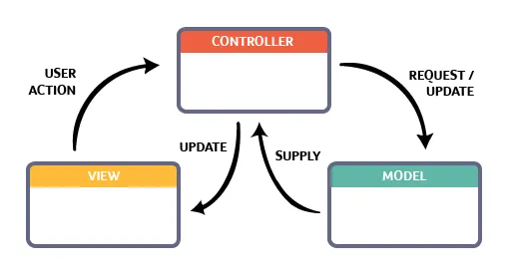

Hình 2: Mô hình MVC

1. **Một số thư viện hổ trợ**
   1. **Thư viện Javascript:**

**JavaScript** là một ngôn ngữ lập trình của [HTML](https://quantrimang.com/html) và WEB. Được sử dụng phổ biến nhất như là một phần của các trang web, mà sự thi hành của chúng cho phép Client-Side script tương tác với người sử dụng và tạo các trang web động. Nó là một ngôn ngữ chương trình thông dịch với các khả năng hướng đối tượng.

[JavaScript](https://quantrimang.com/JavaScript) được biết đến đầu tiên với tên Mocha, và sau đó là LiveScript, nhưng công ty Netscape đã đổi tên của nó thành JavaScript, bởi vì sự phổ biến như là một hiện tượng của Java lúc bấy giờ. JavaScript xuất hiện lần đầu trong Netscape 2.0 năm 1995 với tên LiveScript. Core đa năng của ngôn ngữ này đã được nhúng vào Netscape, IE, và các trình duyệt khác.

* 1. **Thư viện BOOTSTRAP:**

**Bootstrap** cho phép quá trình thiết kế website diễn ra nhanh chóng và dễ dàng hơn dựa trên những thành tố cơ bản sẵn có như typography, forms, buttons, tables, grids, navigation, image carousels…

**Bootstrap** là một bộ sưu tập miễn phí của các **mã nguồn mở** và công cụ dùng để tạo ra một mẫu webiste hoàn chỉnh. Với các thuộc tính về giao diện được quy định sẵn như kích thước, màu sắc, độ cao, độ rộng…, các **designer** có thể sáng tạo nhiều sản phẩm mới mẻ nhưng vẫn tiết kiệm thời gian khi làm việc với **framework** này trong quá trình **thiết kế giao diện website**.

* 1. **Thư viện JQUERY:**

jQery là một thư viện JavaScript đa tính năng, nhỏ gọn, nhanh, được tạo bởi John Resig vào năm 2006 với một phương châm hết sức ý nghĩa: **Write less, do more - Viết ít hơn, làm nhiều hơn**.

jQuery đơn giản hóa việc duyệt tài liệu HTML, xử lý sự kiện, hoạt ảnh và tương tác Ajax để phát triển web nhanh chóng. Các phân tích web đã chỉ ra rằng, jQuery là thư viện [JavaScript](https://quantrimang.com/javascript) được triển khai rộng rãi nhất.

jQuery là một bộ công cụ JavaScript được thiết kế để đơn giản hóa các tác vụ khác nhau bằng cách viết ít code hơn. Dưới đây liệt kê một số tính năng tối quan trọng được hỗ trợ bởi jQuery:

**+ Thao tác DOM** − jQuery giúp dễ dàng lựa chọn các phần tử DOM để traverse (duyệt) một cách dễ dàng như sử dụng [CSS](https://quantrimang.com/hoc-css), và chỉnh sửa nội dung của chúng bởi sử dụng phương tiện Selector mã nguồn mở, mà được gọi là **Sizzle**.

**+ Xử lý sự kiện** − jQuery giúp tương tác với người dùng tốt hơn bằng việc xử lý các sự kiện đa dạng mà không làm cho HTML code rối tung lên với các Event Handler.

**+ Hỗ trợ AJAX** − jQuery giúp bạn rất nhiều để phát triển một site giàu tính năng và phản hồi tốt bởi sử dụng công nghệ AJAX.

**+ Hiệu ứng động** − jQuery đi kèm với rất nhiều hiệu ứng động đẹp mà bạn có thể sử dụng cho các website của mình.

**+ Gọn nhẹ** − jQuery là thư viện gọn nhẹ - nó chỉ có kích cỡ khoảng 19KB (gzipped).

**+ Được hỗ trợ hầu hết bởi các trình duyệt hiện đại**− jQuery được hỗ trợ hầu hết bởi các trình duyệt hiện đại, và làm việc tốt trên IE 6.0+, FF2.0+, Safari 3.0+, Chrome và Opera 9.0+.

**+ Cập nhật và hỗ trợ các công nghệ mới nhất** − jQuery hỗ trợ CSS3 Selector và cú pháp XPath cơ bản.

**3 Cơ sở dữ liệu MySQL:**

MySQL là "**hệ quản trị dữ liệu miễn phí"** được tích hợp sử dụng chung với **apache, PHP**. Chính yếu tố phát triển trong cộng đồng mã nguồn mở nên MySQL đã qua rất nhiều sự hỗ trợ của những lập trình viên yêu thích mã nguồn mở. Mysql cũng có cùng một cách truy xuất và mã lệnh tương tự với ngôn ngữ SQL.

**MySQL là**cơ sở dữ liệu tốc độ cao, ổn định và dễ sử dụng, có tính khả chuyển, hoạt động trên nhiều hệ điều hành cung cấp một hệ thống lớn các hàm tiện ích rất mạnh. Với tốc độ và tính bảo mật cao, **MySQL** rất thích hợp cho các ứng dụng có truy cập **CSDL** trên **internet.**

Với tốc độ và tính bảo mật cao, **MySQL** rất thích hợp cho các ứng dụng có truy cập **CSDL** trên internet.**MySQL** miễn phí hoàn toàn cho nên bạn có thể tải về **MySQL** từ trang chủ.

**Các thành phần của MySQL:**

Kết nối đến cơ sở dữ liệu MySQL: tìm hiểu làm thế nào để sử dụng PHP để mở và đóng một kết nối cơ sở dữ liệu MySQL.

Tạo cơ sở dữ liệu MySQL Sử dụng PHP: phần này giải thích làm thế nào để tạo ra cơ sở dữ liệu và bảng MySQL bằng cách sử dụng PHP.

Xóa cơ sở dữ liệu MySQL Sử dụng PHP: phần này giải thích làm thế nào để xóa cơ sở dữ liệu và bảng MySQL bằng cách sử dụng PHP.

Chèn dữ liệu Cơ sở dữ liệu MySQL: một khi bạn đã tạo ra cơ sở dữ liệu và các bảng của bạn sau đó bạn muốn chèn dữ liệu vào bảng được tạo ra. Phiên họp này sẽ đưa bạn qua ví dụ thực tế về dữ liệu chèn.

Lấy dữ liệu từ cơ sở dữ liệu MySQL: tìm hiểu làm thế nào để lấy hồ sơ từ cơ sở dữ liệu MySQL bằng cách sử dụng PHP.

Sử dụng Paging qua PHP: điều này giải thích làm thế nào để hiển thị kết quả truy vấn của bạn thành nhiều trang và làm thế nào để tạo ra các liên kết điều hướng.

Đang cập nhật dữ liệu vào cơ sở dữ liệu MySQL: phần này giải thích làm thế nào để cập nhật hồ sơ hiện có vào cơ sở dữ liệu MySQL bằng cách sử dụng PHP.

Xóa dữ liệu từ cơ sở dữ liệu MySQL: phần này giải thích làm thế nào để xóa hoặc tẩy hồ sơ hiện từ cơ sở dữ liệu MySQL bằng cách sử dụng PHP.

Sử dụng PHP Để sao lưu cơ sở dữ liệu MySQL: tìm hiểu những cách khác nhau để sao lưu cơ sở dữ liệu.

✓

**CHƯƠNG 2: PHÂN TÍCH THIẾT KẾ HỆ THỐNG WEBSITE**

**1 Khảo sát và đặc tả yêu cầu:**

* 1. **Địnnh nghĩa bài toán:**

Trong thời đại công nghệ 4.0 việc bán hàng qua mạng gần như là một việc thiết yếu. Cho nên việc ra đời các trang website bán hàng là việc hiển nhiên. Mục đích là để người bán, doanh nghiệp dễ dàng quản lí được hệ thống bán hàng của mình, quản lí sản phẩm, quản lí nhân viên tăng hiệu quả. Tiết kiệm tối đa các khoảng tiền, thời gian và có độ chính xác cao. Vì những lý do trên nhóm chúng em đã đưa ra quyết định là xây dựng một trang website bán hàng vừa để thực nghiệm những gì mà chúng em đã học vừa để thử sức va chạm với các công nghệ mới.

Yêu cầu đặt ra. Để có thể đạt được những yêu cầu trên thì trang website cần phải đạt được những yếu tố:

* **Về giao diện phải đạt được 2 tiêu chí là UI và UX**
* **Về Code phải tối ưu hóa sử dụng các công nghệ mới, mạnh mẽ, nhanh và chính xác.** 
  1. **Phân hệ thống Website**

Chúng em sẽ chia ra thành 3 phần để thiết kế

* Giao diện người dùng
* Giao diện đăng nhập
* Giao diện Quản lý

Giao diện người dùng:

Ở giao diện người dùng trang chủ khách hàng có thể thấy những sản phẩm được giảm giá, sản phẩm nổi bậc và sản phẩm mới.

Ngoài ra, người dùng có thể xem điện thoại riêng hoặc laptoop riêng hoặc họ có thể tìm theo sản phẩm mong muốn.

Ở khách hàng có 2 phần đó là khách hàng đã đăng ký và đăng nhập và khách hàng không đăng ký tài khoản.

Đối với khách hàng chưa đăng ký tài khoản khách hàng có thể tìm kiếm, thêm giỏ hàng và đặt hàng bằng cách thêm thông tin liên lạc và đặt hàng.

Đối với khách hàng đã đăng nhập thành công. Khách hàng có thể lưu giữ lại lịch sử đặt hàng của mình.

Lịch sử đơn hàng có thể cho ta xem lại các đơn hàng mà ta đã đặt và tình trạng thanh toán.

Ngoài trang chủ trang người dùng có các trang là điện thoại, laptop, trang giỏ hàng và trang lịch sử đơn hàng.

Ở giao diện người dùng nếu muốn đăng ký và đăng nhập tài khoản thì ta có thể chọn và nút tài khoản và chọn đăng nhập. Trang sẽ chuyển đến trang Đăng nhập

Giao diện đăng nhập và đăng ký:

Giao diện đăng nhập sẽ có nút chuyển sang giao diện đăng ký.

Khi bạn đăng nhập tài khoản thì client sẽ kiểm tra đúng sai ở bước nhập nếu đúng điều kiện thì sẽ gửi tài khoản và mật khẩu khách hàng đã nhập và gửi lên sever kiểm tra nếu đúng tài khoản và mật khẩu thì sẽ kiểm tra quyền nếu đúng là tài khoản người dùng sẽ đăng nhập thành công và quay lại trang người dùng với 1 session được khởi tạo với các tham số tài khoản…

Khi tài khoản được kiểm tra là tồn tại thì sẽ kiểm tra quyền của tài khoản nếu tài khoản là Admin và nhân viên sẽ đưa đến trang quản trị. Còn người dùng thì sẽ đưa đến trang người dùng.

Ở trang đăng ký khách hàng thì trang sẽ kiểm tra ở bước khách hàng nhập xác thực các giá trị và nếu đúng logic thì sẽ gửi lên sever và thêm dữ liệu.

Giao diện quản trị:

Nếu là tài khoản nhân viên trang sẽ có chức năng quản lý sản phẩm, quản lý hóa đơn, nút về trang chủ và nút đăng xuất.

Nếu là tài khoản admin thì trang sẽ có thêm chức năng là quản lý tài khoản .

**CHƯƠNG 3: HỆ THỐNG CODE VÀ LUỒNG DỮ LIỆU**

1. **Luồng dữ liệu:**
   1. Mô hình thiết kế MVC:

Khi người dùng bắt đầu nhập url để truy cập trang web. Thì sẽ có 1 file .htaccess nó giúp ta chuyển tất cả các đường dẫn nhập vào về file index với giá trị là index.php?url=$1 với $1 là những gì khách hàng nhập sau domain.

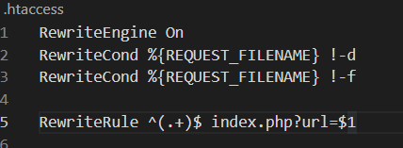

Hình 3: File .htaccess

Ở index.php

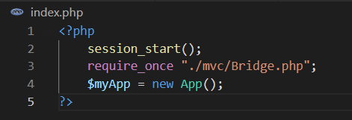

Hình 4: File index.php

Ta sẽ mở session để sau sử dụng và gọi file Bridge.php

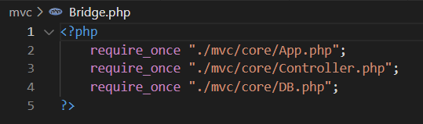

Hình 5: File Bridge.php

Nhờ Bridge.php mà hệ thống ta có thể hiểu được hết các trang App.php, Controller.php và DB.php

Và ta sẽ tạo một đối tượng App nhờ App ta cắt được đường dẫn của khách hàng và phân ra được 3 phần của MVC là controller, model, params. Và nhờ nó gọi đến controller.

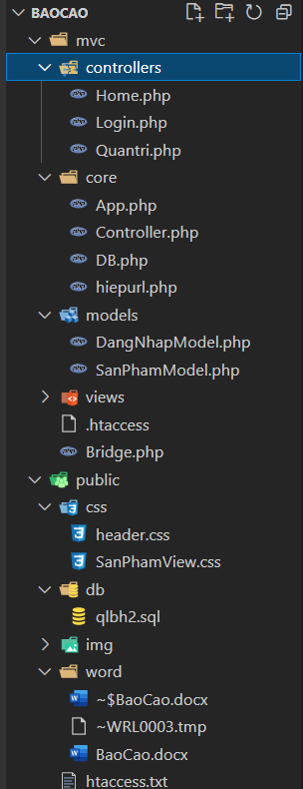

Hình 6: Cấu trúc cây thư mục

Cấu trụ thư mục: Từ app ở trên sẽ gọi vào controller theo khách hàng mong muốn và nếu khách hàng nhập không đúng thì sẽ mặc định chuyển về controller Home.

Trong thư mục core: 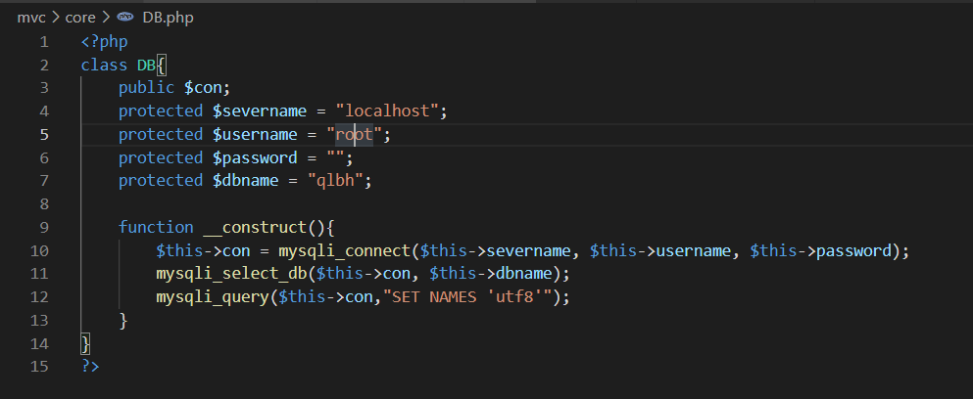

Hình 7: File DB.php

Ta có file DB.php trong thư mục core chịu trách nhiệm nhờ vào file Brigde.php. DB sẽ chịu trách nhiệm kết nối đến database và nhờ vào Brigde các trang muốn kết nối database ta chỉ cần kế thừa file DB là xong.

File Controller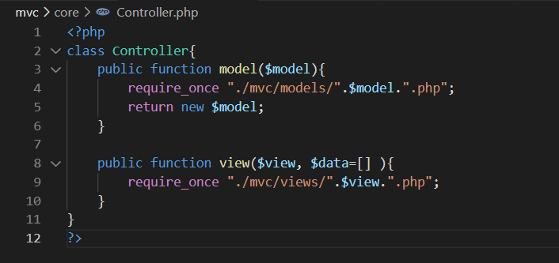

Hình 8: File Controller ở thư mục core

Chức năng của file này là để đơn giản các lần gọi đến thực mục model chỉ cần gọi tên thôi chức không phải rườm rà gọi require nhiều lần.

Ở thư mục controller ta sẽ điều hướng xem trang nào sẽ được chạy. Controller hiện tại có 3 trang là Home, Login, Quantri.

Quay lại đường đi dữ liệu:

Home sẽ chịu trách nhiệm lấy dữ liệu người dùng từ Model và đưa ra giao diện người dùng nhờ View

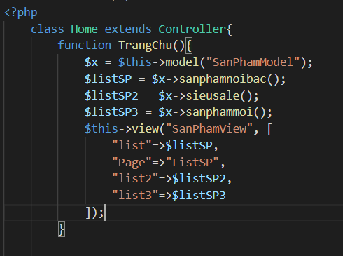

Hình 9: Controller Home

Khi nhận được một tín hiệu gửi từ khách hàng Controller sẽ điều hướng và xử lý chọn trang nào được phép hiển thị nếu cần lấy dữ liệu thì controller sẽ chọn model và chọn các phương thức lấy dữ liệu phù hợp

Ở model sẽ chịu trách nhiệm là xử lý logic và vào database lấy dữ liệu và đưa dữ liệu về lại Controller.

Khi có dữ liệu Controller sẽ chọn giao diện được hiển thị và đưa dữ liệu từ model trả về lên View để View hiển thị ra cho người dùng.

Ở View ta có 2 định nghĩa là Master page và page. Master page sẽ chưa các page vì có những trang mang nhiều đặc điểm giống nhau nên ta giữ lại các đặc điểm đó nhờ Master page và thay đổi các phần khác nhờ page. Nhờ đó ta sẽ tiết kiểm được thời gian cũng như tài nguyên dữ liệu. Nhờ có controller để điều hướng và chọn Master page nào và page nào được hiển thị.

**CHƯƠNG 4: BẢO MẬT DỮ LIỆU**

1. File .htaccess

Nhờ file .htaccess ta ẩn được cây thư mục

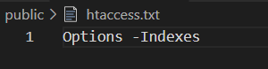

Hình 10: File .htaccess xử lý ẩn cây thư mục

1. Nhờ mô hình MVC cơ chế xây trang web ta giữ nhiều lớp việc truy xuất làm tăng tính bảo mật và độ phức tạp của đường đi dữ liệu.
2. Bảo mật tài khoản người dùng:

Nhờ vào các chức năng sẵn có của PHP ta sử dụng chức năng mã hóa mật khẩu người dùng nhờ password_hash() và khi cần xử lý logic ta sử dụng password_verify(). Nhờ đó độ bảo mật của tài khoản cao và cả người quản trị cũng không biết được mật khẩu của người dùng.

**CHƯƠNG 5: GIAO DIỆN TRANG WEB**

**GIAO DIỆN NGƯỜI DÙNG:**

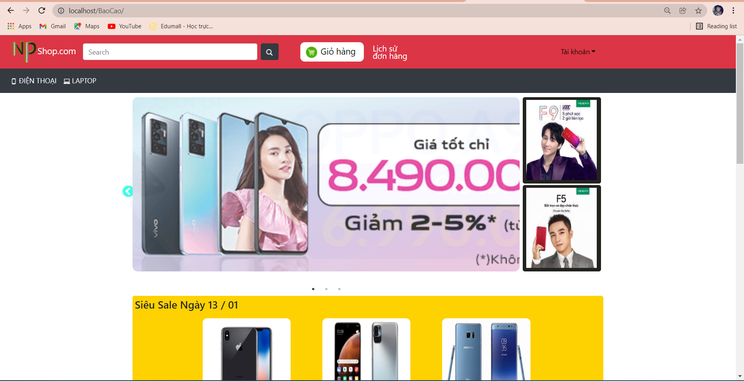

Hình 11.1: Giao diện Home 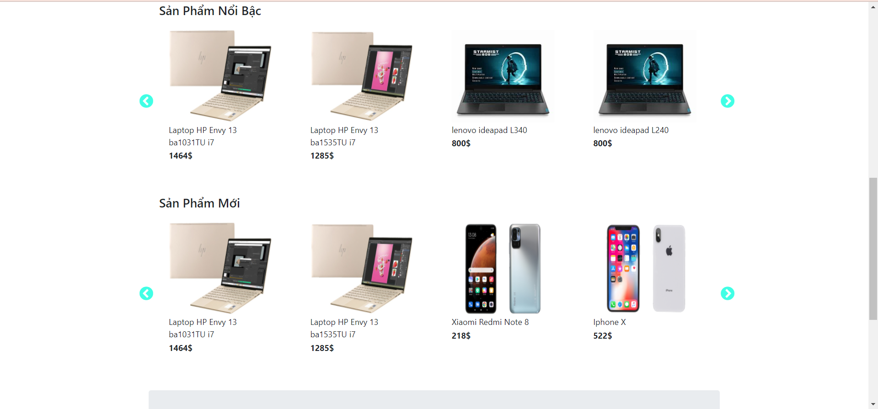

Hình 11.2: Giao diện Home

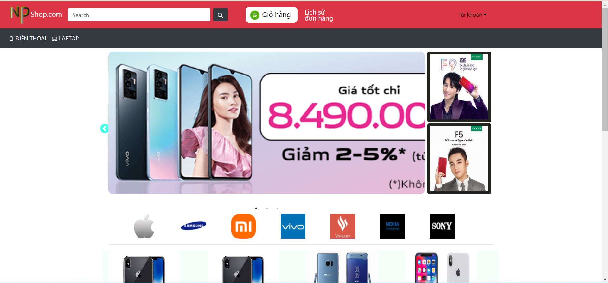

Hình 12: Giao diện trang Điện Thoại

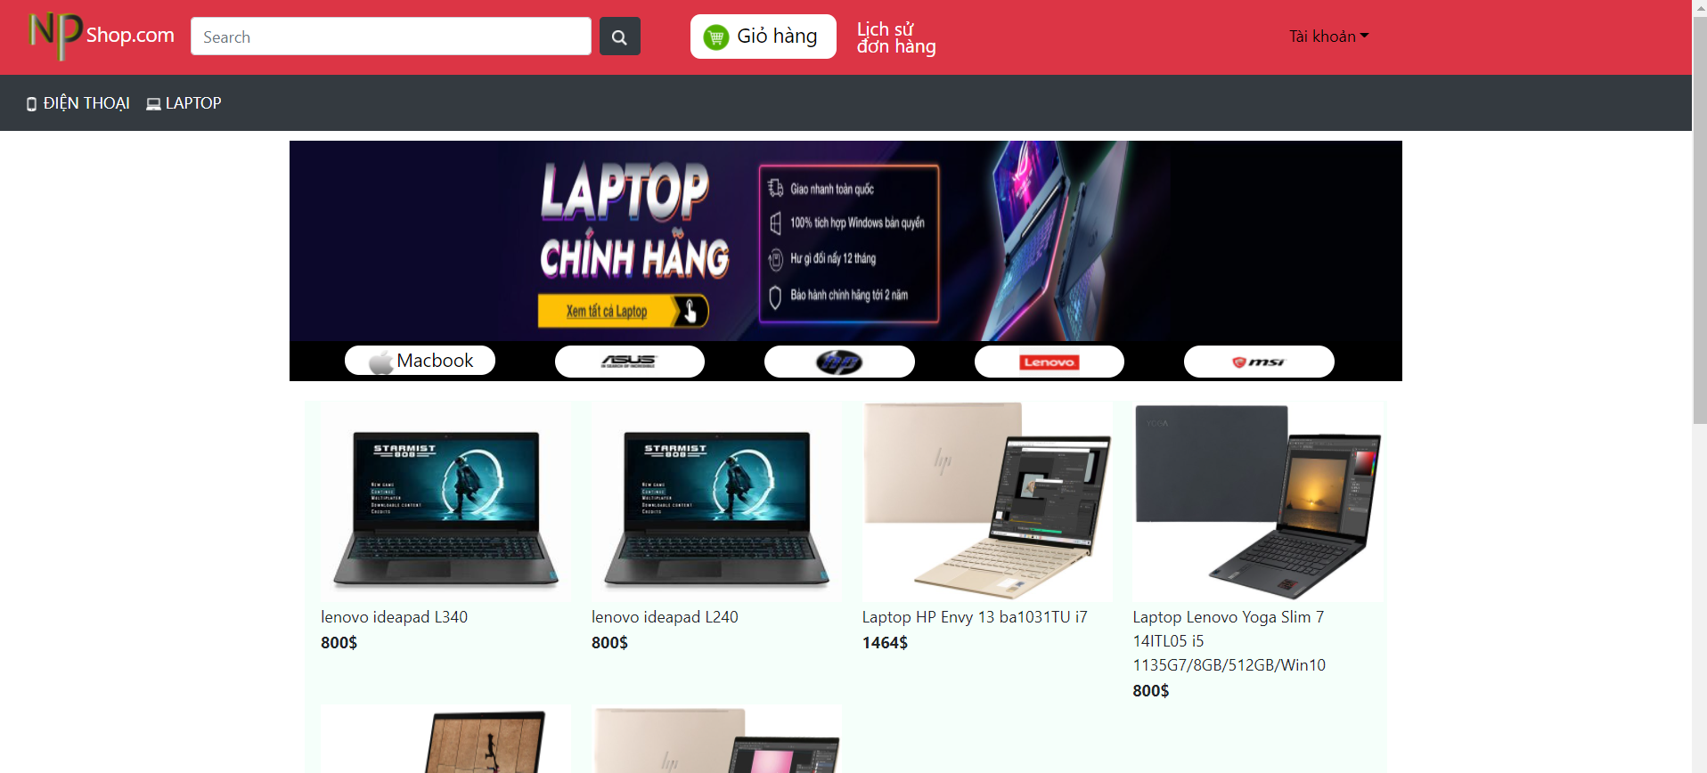

Hình 13: Giao diện trang Laptop 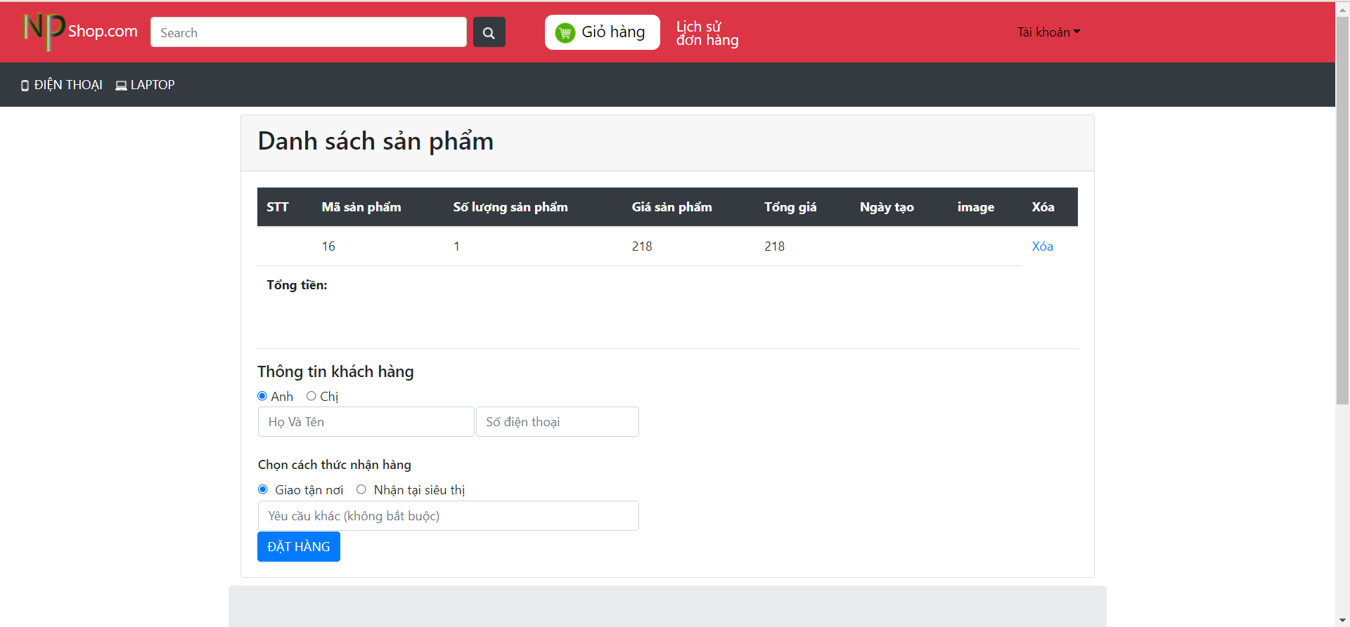

Hình 14: Giao diện Giỏ Hàng

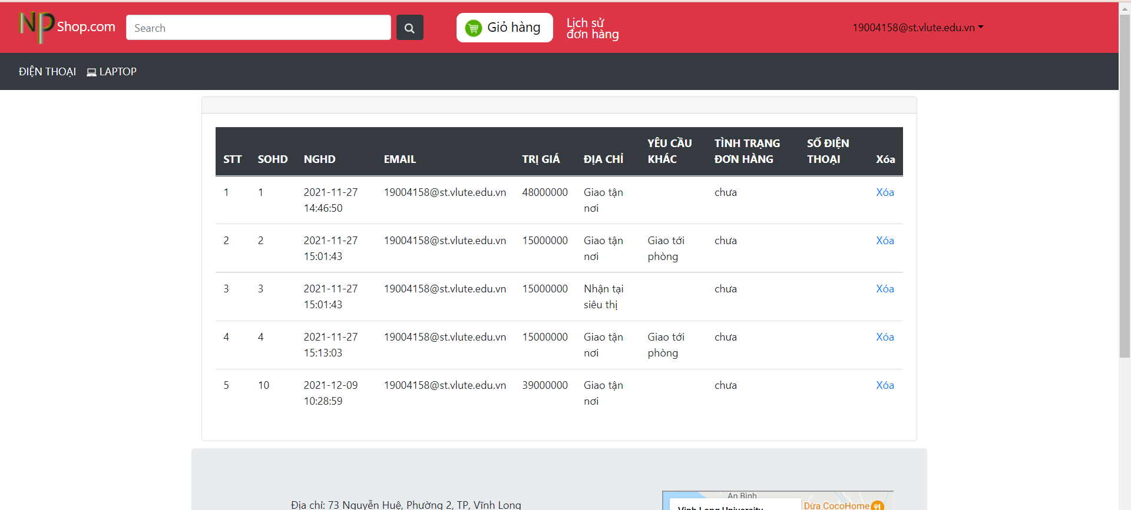

Hình 15: Giao diện lịch sử đơn hàng.

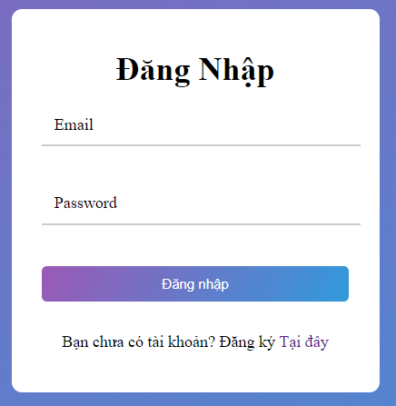

Hình 16: Trang đăng nhập

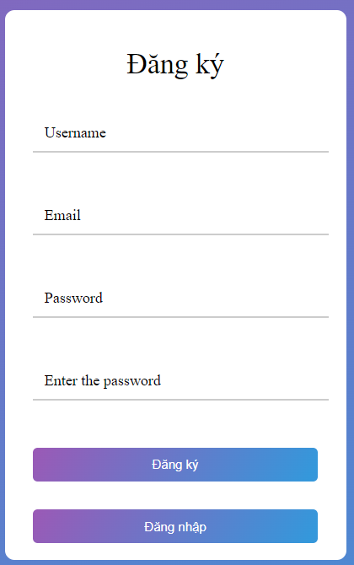

Hình 17: Trang đăng ký

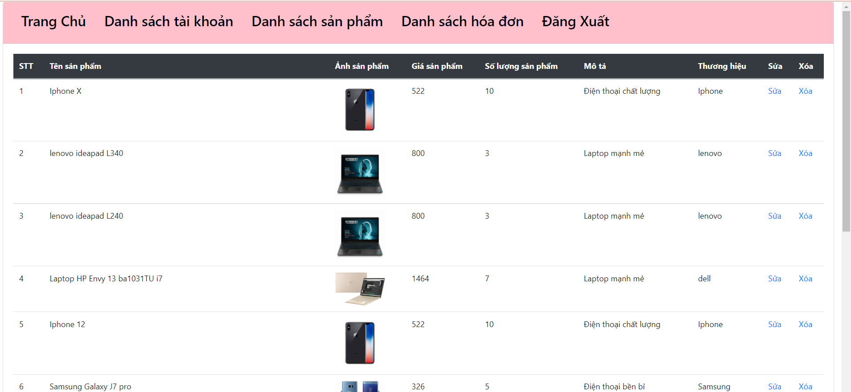

Hình 18: Giao diện quản trị của admin

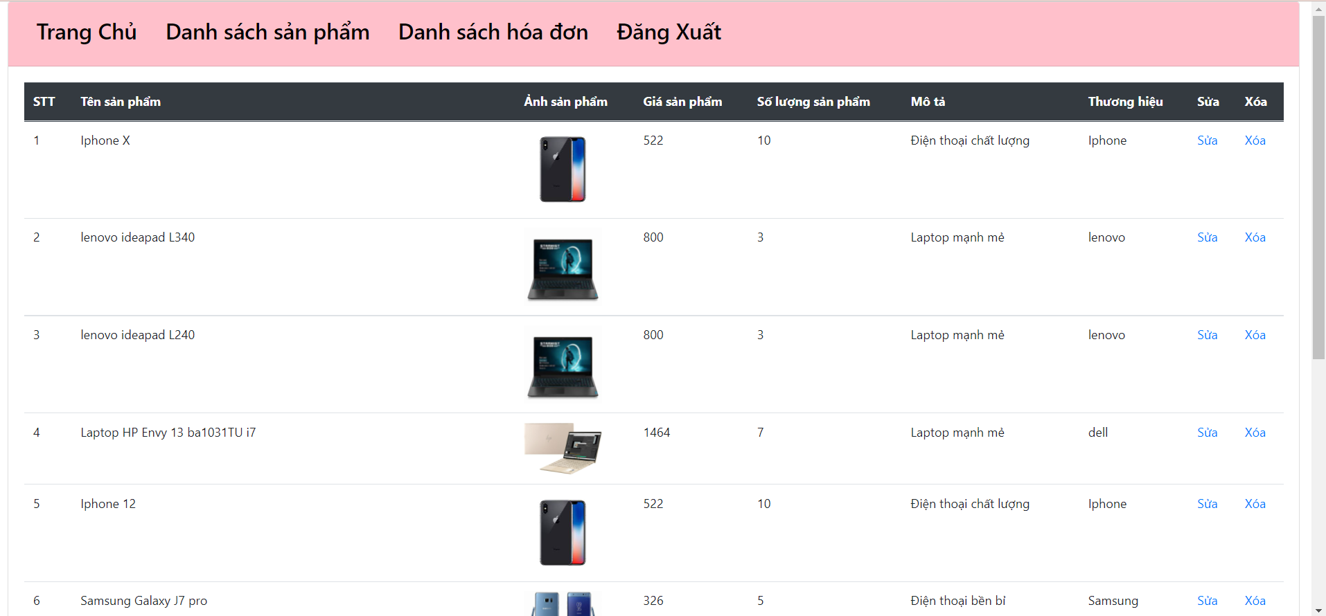

Hình 19: Giao diện quản trị của nhân viên